به نام خدا

محمد جواد زندیه

9831032

گزارش آزمایش 3 سیستم عامل

first.sh

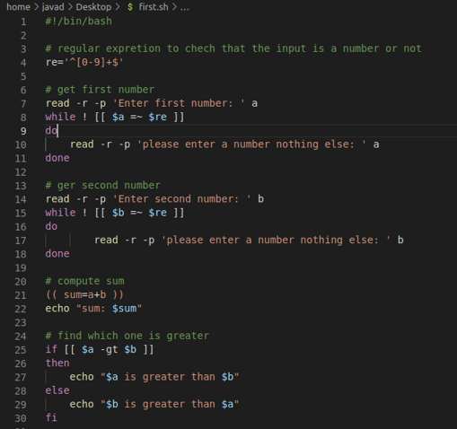

در این shell script فایل ابتدا دو عدد از ورودی گرفته ایم و تا زمانی که ورودی کاربر به صورت عدد نبوده است از او خواسته ایم که به درستی ورودی را به صورت یک عدد بدهد.

سپس جمع دو عدد ورودی را echo کرده ایم و پس از آن با استفاده از if, else عدد و به کاربردن -lt به معنای کوچکتر و -gt به معنای بزرگ تر، عدد بزرگتر را تشخیص داده ایم و به کاربر نشان داده ایم.

یک نمونه از خروجی:

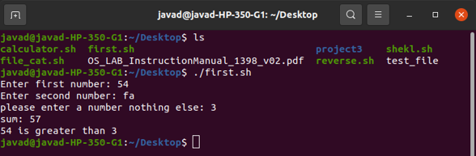

calculator.sh

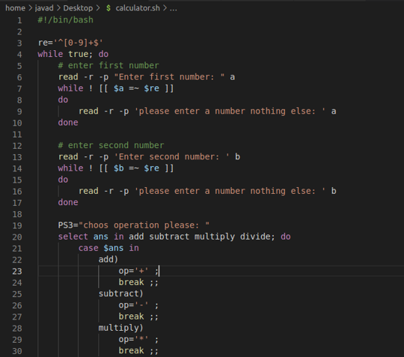

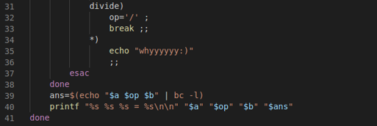

در این فایل دو عدد را از کاربر درخواست می کنیم و تا زمانی که عدد را به درستی وارد نکرده از او میخواهیم که دوباره ورودی را به درستی (یعنی عدد باشد) بدهد. سپس در case با توجه به گزینه ای که کاربر از میان operation ها select کرده است خروجی را به او تحویل می دهیم و ...

یک نمونه خروجی:

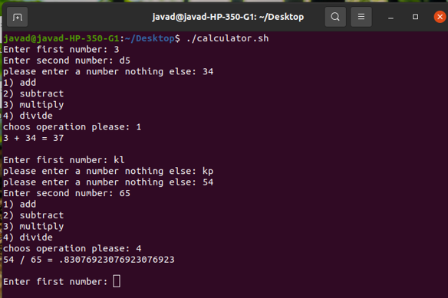

File_cat.sh

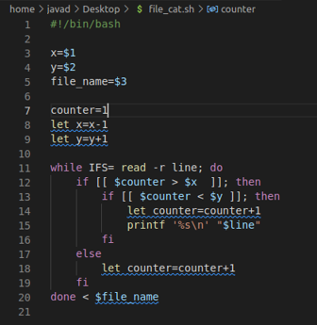

در این فایل دو عدد و یک اسم فایل به عنوان آرگومان ورودی دریافت می کنیم و با خواندن تک تک خط های فایل و بررسی کردن اینکه آیا در بازه دلخواه هست یا نه و اینکه آنرا به خروجی چاپ کنیم اگر دربازه ورودی کاربر بود(یعنی خط های xام تا yام را چاپ کنیم)

نمونه:

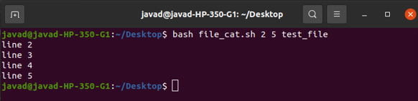

Reverse.sh

در این فایل عدد ورودی کاربر را به صورت برعکس شده به آن بر می گردانیم و از تکنیک معروف تقسیم های متوالی به 10 استفاده می کنیم:

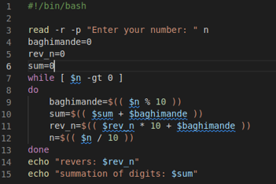

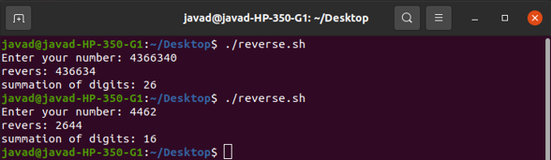

Shekl.sh

در این فایل با توجه به رودی کاربر یکی از 3 شکل موجود را به او نشان می دهیم و این کار را با استفاده از case انجام میدهیم. اما برای کشیدن شکل ها نیز می توان با استفاده از حلقه های for این کار را انجام داد.

